ГОСУДАРСТВЕННОЕ БЮДЖЕТНОЕ ОБРАЗОВАТЕЛЬНОЕ УЧРЕЖДЕНИЕ
СРЕДНЕГО ПРОФЕССИОНАЛЬНОГО ОБРАЗОВАНИЯ МОСКОВСКОЙ ОБЛАСТИ
ОРЕХОВСКИЙ ИНДУСТРИАЛЬНЫЙ ТЕХНИКУМ

СЦЕНАРИЙ ОТКРЫТОГО МЕРОПРИЯТИЯ
«ПОСВЯЩЕНИЕ В ПРОГРАММИСТЫ»

для студентов специальности 230115 «Программирование в компьютерных системах»

Авторы: Бессонова М.П.
Почтенных Е.А.

2012 г.
Цель мероприятия:

- адаптация студентов первого курса к обучению в техникуме;
- формирование творческой личности, развитие памяти, мышления, воображения;
- развитие эмоциональности, умения самостоятельно добывать информацию.
- воспитание стремления к творческой деятельности, возможности яркого самовыражения.

План мероприятия:

- Вступление.
- Поздравление от сессии и стипендии.
- Проведение конкурсов.
1. Конкурс мимики и жестов
2. Конкурс «Память»
3. Конкурс «Устами младенца»
4. Конкурс «Угадай вслепую»
5. Конкурс «Веришь – не веришь»
6. Конкурс «Ребусы»
- Музыкальные паузы.
- Посвящение в студенты.
- Посвящение в Орден программистов.
- Вручение памятных знаков.
- Заключение.

- Вступление.
Ведущая 1: Здравствуйте, дорогие наши студенты, выпускники и преподаватели. А Вы знаете, что - День программиста — неофициальный праздник программистов, отмечается в 256-й день года. Число 256 (два в восьмой степени) выбрано потому, что это количество чисел, которые можно выразить с помощью одного байта – единицы измерения 1 ячейки памяти компьютера. В високосные годы этот праздник попадает на 12 сентября, в невисокосные — на 13.
Мы рады приветствовать вас на празднике “Посвящение в программисты”, который, надеемся, станет традиционным.
Программисты - свободный народ, им не нужен ни сад-огород,
Не нужна им и дача с квартирой, даже встречу отложил он с милой -
Лишь бы был под рукою компьютер, и еще - чтобы был интернет,
Даже лишней свободной минуты, у него для забот мирских нет.
Есть лишь Си, php, и есть Java, с остальными делами - пролет,
Программиста сегодня мы славим и проблемы пусть будут не в счет!
Всем на свете это ясно - быть программером прекрасно!
Ведущая 1. С праздником посвящения в студенты вас пришли поздравить 2 дамы: Сессия и Стипендия (впереди у них написаны имена на бумажных лентах).

- Поздравление от сессии и стипендии.
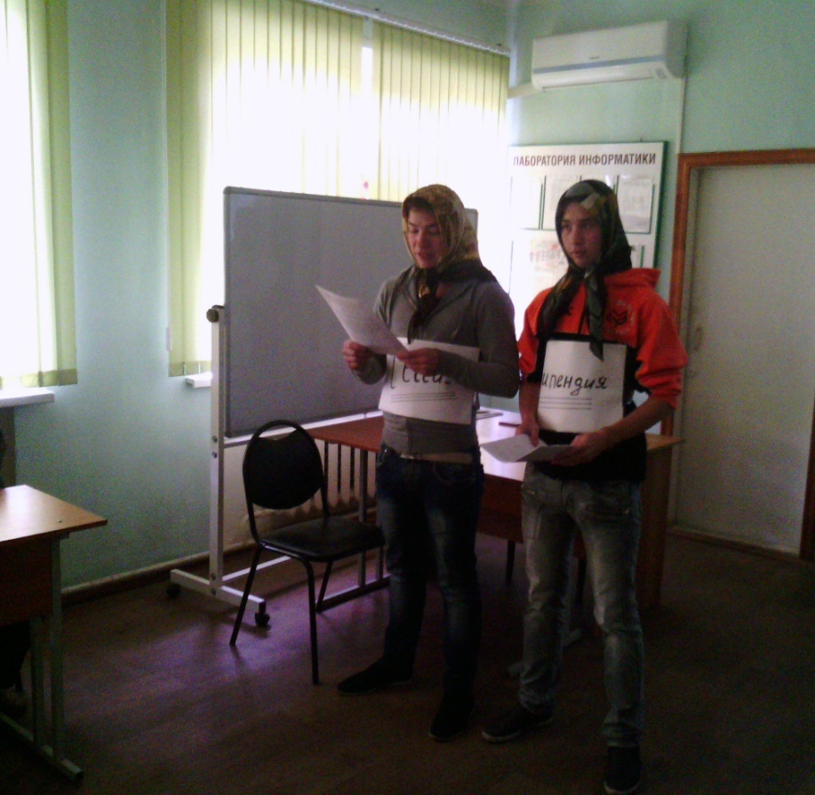

Сессия
Здравствуйте, мои друзья!
Сессией зовут меня.
Два раза в год я буду ваши знания проверять.
Оценки за семестр выставлять.
Ухо востро со мной держите, предметы все подряд зубрите,
Не то поставлю двоек вам,
И окажитесь вы там.
А если вы не станете лениться
И на 4 или 5 вы будете трудиться.
За ваш усердный труд
Стипендию с надбавкой вам дадут.

Стипендия
Я слышу обо мне идет здесь разговор.
Ребяток новых здесь набор.
Чтобы в студенты их принять
Их надо хорошенько испытать.
Сессия
Нелегко студентом быть, на занятия ходить.

Стипендия
Зачеты вовремя сдавать,
Шпаргалки по ночам писать.

Сессия
Выносливым и умным быть,
Преподавателей любить.

Стипендия
И никогда до неудов не доводить
Иначе не моргнешь ты оком
Тебе все выйдет это боком.
Итак, мы испытания начинаем!
И конкурсы вам предлагаем.

- Проведение конкурсов

- Конкурс мимики и жестов

Ведущая 1: На сцену приглашаются по 2 человека из группы В-11.
Вам предстоит изобразить мимикой и жестами следующие понятия
(студентам раздаются листы с заданием - по три понятия):
Принтер. Компьютер завис. Мышь. Студент, играющий в компьютерную игру. Компьютерный вирус. Неисправный дисковод.
Студенты уходят за дверь готовиться.

IV. Музыкальная пауза

Ведущая 1: Наши программисты любят музыку. Встречайте Стас Королев
(поет песню)

Когда мало кто знал, что значит Ctrl+Alt+Del,
Когда не каждый ребенок калькулятор имел,
А под словом «Паскаль» понимался обычно философ,
Еще не все перфораторы пустили на слом,
Но мы пришли в этот мир, и мы шли напролом,
И не знали покоя от новых идей и вопросов.

Мы были молоды и не страшились преград,
Где не спасет перезапуск, поможет Format,
А если не было копий, мы тактику брали иную –
По дискетам мы ползали и по частям
Собирали останки погибших программ,
И шестнадцатеричные dump`ы вводили вручную.

Мы привычно плевали на любой Copyright,
Нам казались простором даже 100 килобайт,
Мы учили ассемблер, не знавший команд умноженья.
Распечатки не резали мы на листы,
И наши первые вирусы были просты,
Но мы все-таки были в восторге от их размноженья.

Мы не боялись тогда – мы были много смелей –
Ни плохих секторов, ни магнитных полей,
И даже сбой по питанию не был источником страха.
Нам было все трын-трава, нам было просто совсем
Одним нажатием на кнопку повесить СМ,
Нам служил ДВК, и нам повиновалась Yamaha.

Но перед нами прогресс открывал все пути,
И бросив старых друзей ради новых ХТ,
Мы выжимали, что можно, из DOS и из архитектуры,
Меняли коды команд, трассировали INTы
Дизассемблировали BIOS и писали в порты
То, что я б не позволил печатать на месте цензуры.

Но это время прошло, но это было давно,
Теперь у каждого нужной работы полно,
И заказчик - дурак тычет мышкой в картиночки гордо.
И мы пиратство уже почти считаем грехом,
И обросли Aid test`ами, как дерево мхом –
У нас много защит, что порой забываем password`ы.

А ведь когда-то не боялись мы программы любой,
И с одним лишь debug`ом выходили на бой,

И искусно написанный вирус встречали как брата.
А теперь мы, чуть что, нажимаем reset.
Да куда не пойдешь – везде наткнешься на RET,
И еще хорошо, если в стеке есть адрес возврата.

Теперь нам лень возвращаться, оптимизировать код,
И интерфейс с дураками мы пишем из году в год,
Свыклись с мощной машиной, отвыкли от всякого риска.
Забыли коды команд и старых трюков запас,
И только ненависть к Windows порою у нас
Зажигает огонь в глазах, как индикатор Hard Disk`а.

Приглашаем ушедших ребят, каждая пара показывает свои задания, а студенты угадывают, что им показывают.
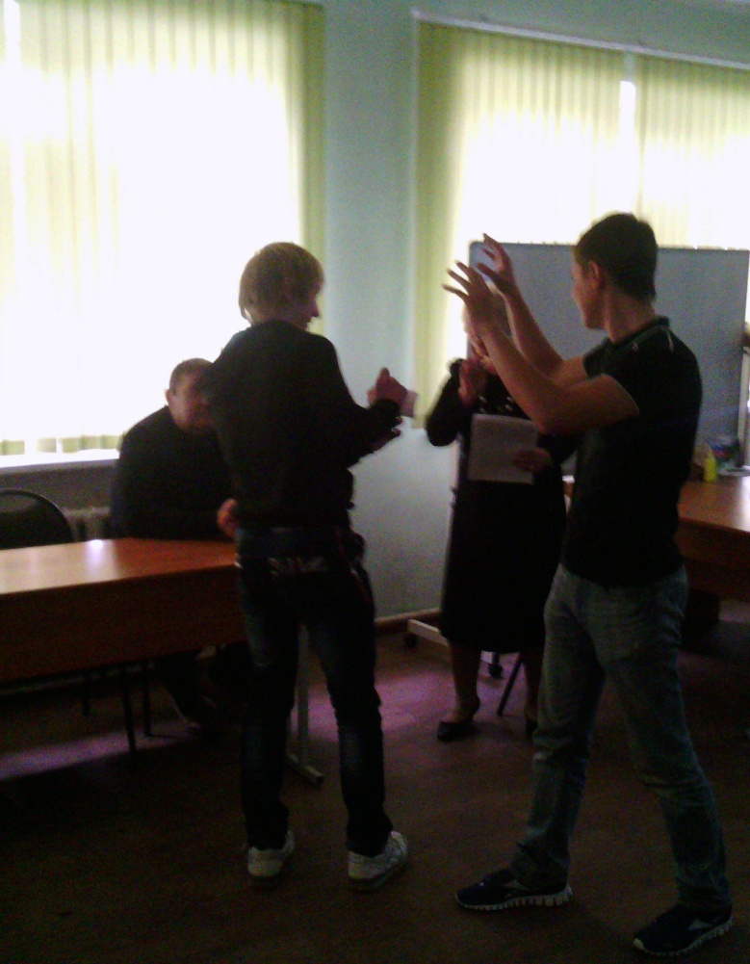

2. Конкурс «Память»
Ведущая 2: Для хранения информации в компьютере есть несколько устройств, которые объединяются общим названием "память". Например, в компьютере есть оперативная память и внешняя память. Внешняя память хранит информацию, а в оперативной информация находится во время ее обработки процессором.
Ведущая 2: Представим, что ваше сердце – это процессор, а ваш мозг – оперативная память. Сейчас вы услышите 10 слов – это информация, которую вы должны запомнить, т.е. ваш процессор должен записать ее в оперативную память. А зрители оценят характеристики процессора - быстродействие и какой процессор больше перекачает информации.
На сцену приглашаются первые 2 человека из группы первого курса
Слушайте и запоминайте: компьютер, программа, первокурсник, шифровка, кодирование, сигнал, программист, техникум, процессор, плоттер.
На сцену приглашаются вторые 2 человека из группы первого курса
Слушайте и запоминайте: принтер, алгоритм, информатика, данные, джойстик, дисковод, монитор, дисплей, память, студент.
А теперь каждый из вас поочереди говорит одно слово из десяти услышанных:
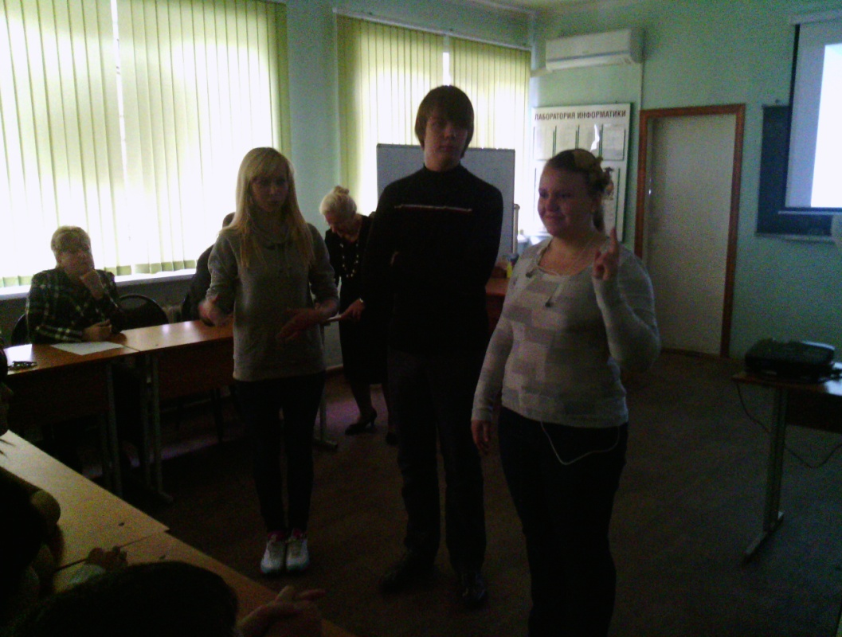
…..

Ведущая 2: Вот мы и проверили вашу память…

3. Конкурс «Устами младенца»

Ведущая 1. По объяснению понять и назвать то, о чём идёт речь.
ПРОЦЕССОР - такая квадратная штука с пропеллером. Летные характеристики уточняются.
ДИСКЕТА - это такой квадратик с отверстием, очень похожий на процессор, только без пропеллера.
ВИРУС - бесплатно распространяемая программа, которая, все портит.
КЛАВИАТУРА – это такой прямоугольник с множеством кнопочек, похожий на большой пульт управления.
МОНИТОР – это всевидящее око компьютера.
МЫШЬ – это маленькая светящаяся коробочка, которая постоянно перемещается.
КОЛОНКИ – ящик, из которого звучит музыка.
СИСТЕМНЫЙ БЛОК – черный ящик с железками, постоянно переваривающий информацию.
КАБЕЛЬ (ШНУР) – электрическая «веревочка» соединяющая монитор и системный блок или системный блок и принтер.
ЭЛЕКТРОННАЯ ПОЧТА – почтовый голубь, который переносит письма от одного компьютера в другой
ИНТЕРНЕТ – паутина, окутавшая мир.
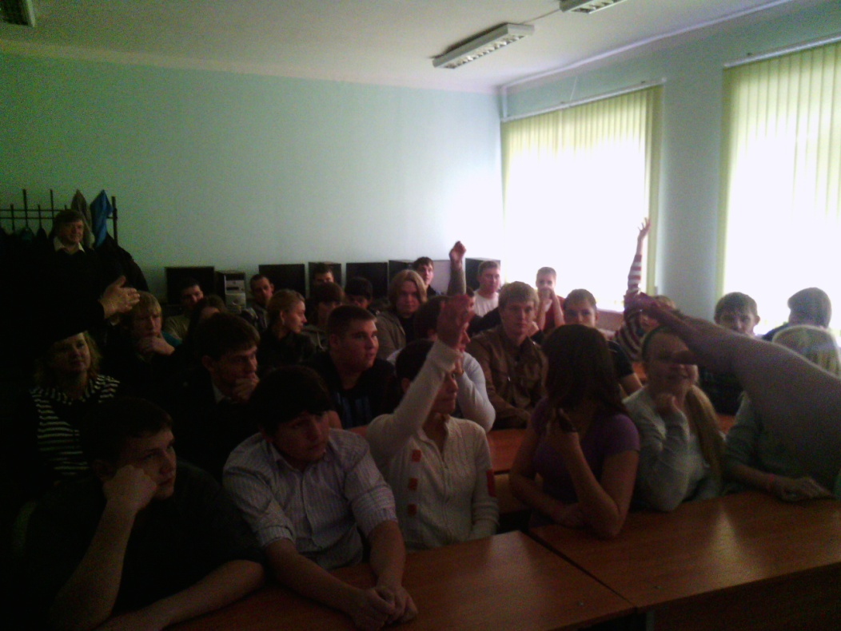

Музыкальная пауза

DOS
Черной пеленой экран заполнил чистый DOS,
Мышь
Потеряла форму, стала вдруг квадратной мышь,
Я разбил окно, девяносто пятое, масдайное окно,
И поставил DOS
И тогда я понял, это счастье – вот оно.

Слезы на очках,
Странные очки, а может слезы на лице
DOS очистил все,
Все что было лишним у меня на диске С:
40 мегабайт, может даже больше, может даже 60.
И представил я: город наводнился вдруг разумными людьми
Вышли все под DOS, а проклятый Windows удаляли, черт возьми
Позабыв про Morph, MS Excel, Corel Draw и прочий геморрой
Люди ставят DOS, словно в рай заходят в DOS, нормальный чистый DOS.

4. Конкурс «Угадай вслепую»

Ведущая 2:
Приглашаются участники старших курсов (2 чел). Каждому завязываются глаза и ведущая поочереди достает из коробки некоторый предмет, показывает зрителям и гостям и отдает участнику (жёсткий диск, оперативную память, куллер, дискета, процессор, флэшка, шина, наушники, дисковод, мышь). Нужно понять и сказать, что он держит в руках, а студенты первокурсники подтверждают правильность ответа или опровергают.
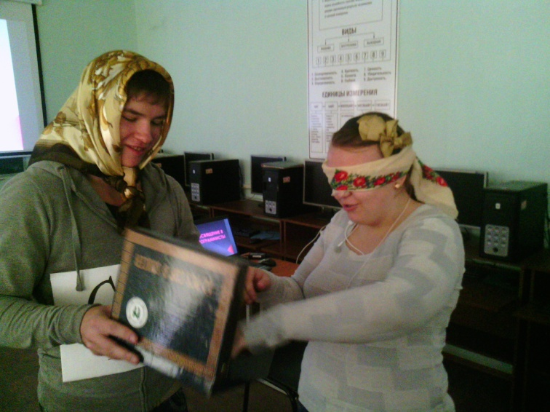
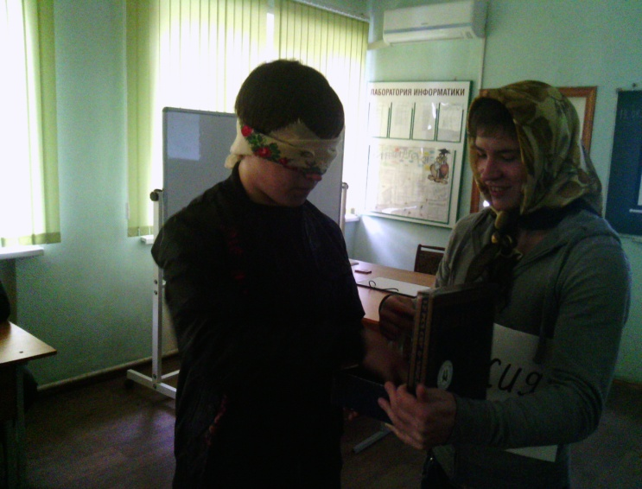

Ведущая 2: музыкальная пауза.

5. Конкурс «Веришь – не веришь»

Ведущая 2:
Студенты на счет «три» поднимают руку, если верят, и не поднимают, если не верят.

- Верите ли вы, что наименьшей единицей информации, является БИТ. (Да)
- Верите ли вы, что информацию на компьютере хранят в виде файлов. (Да)
- Верите ли вы, что главным устройством компьютера является процессор. (Да)
- Верите ли вы, что основной неграфической операционной системой для компьютеров IBMPC является MS-DOS. (Да)
- Верите ли вы, что по-английски WINDOWS-это система. (Нет-окна)
- Верите ли вы, что Монитор это стандартное устройство для ввода данных в компьютер. (Нет – клавиатура)
- Верите ли вы, что калькулятор имеет два режима работы обычный и инженерный. (Да)
- Верите ли вы, что для работ с графическими данными в состав Windows входит стандартный графический редактор WORD. (Нет - Paint)
- Верите ли вы, что для записи звуков в компьютер служит микрофон? (Да)
- Верите ли вы, что Устройство для вывода информации на бумагу – это сканер? (нет, принтер)
- Верите ли вы, что вирус может перевернуть монитор (нет).
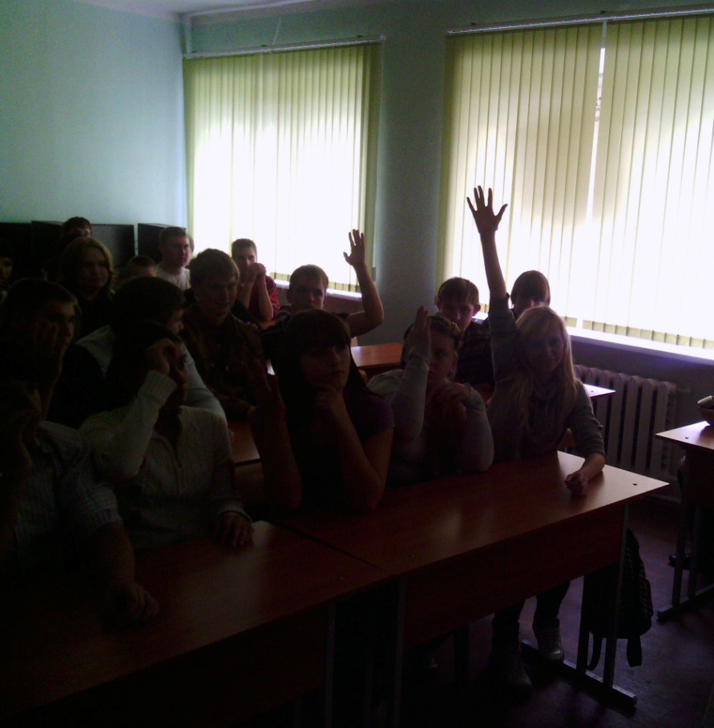

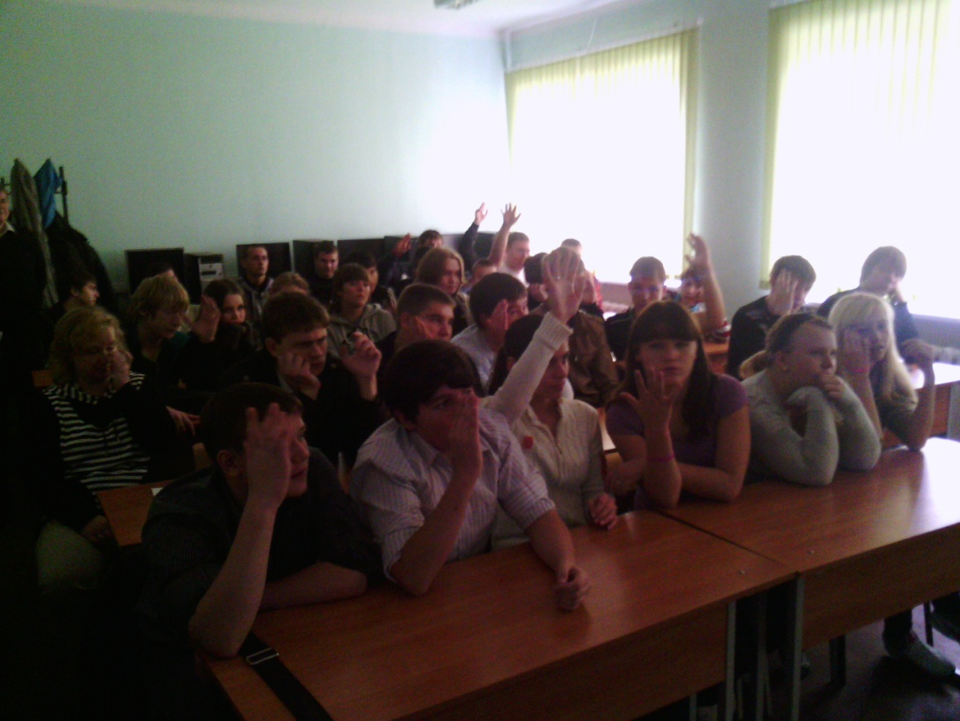

6. Конкурс «Ребусы»

Ведущая 2:
Внимание на экран (презентация). На каждом слайде зашифровано слово при помощи ребусов. Назовите эти слова (кто первый поднимет руку).
1 - Информация

2 - Обработка

3- Кодирование

4- Компьютер
5- Клавиатура
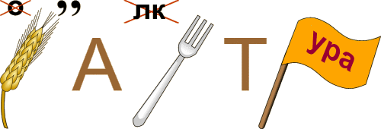

6 - Монитор

7 - Интернет

8 – Программирование

9 – Винчестер

10 – Память

11 – Дискета
Чтение стихов.
Правит миром информация,
Курс валют, на бирже акции.
Ноутбуки и мобильники,
Как в ночи для нас светильники!

В школе учат информатику,
Дружит с нею математика,
И расчеты упрощаются,
Наши знанья прибавляются!

На компьютере черчение,
С чертежами облегчение,
Даже физики явления,
Здесь находят объяснение!

Рефераты мы печатаем,
Файлы новые мы стряпаем,
Показатель креативности,
Повышение активности!

Строим связи межпредметные,
С виду сразу незаметные,
На проектов презентациях
Выступаем в номинациях!

Если хакеры и спамеры,
Модераторы и гамеры,
Вам приносят огорчения,
Начинайте наступление!

Шлем на праздники послания,
Вводи новые названия,
Виртуальные задания,
Интернет-образование!

В интернете ищем данные,
Столь порой для нас желанные,
Фотографии сканируем,
И друг другу мы позируем!

V. Посвящение в студенты.

Ведущая 1:
Подводя итоги конкурсов можно сказать: первокурсники достойно выдержали испытания и сейчас Сессия и Стипендия зачитают слова клятвы, а студенты первокурсники будут повторять слово «Клянусь».

Сессия
Пусть профессий много разных
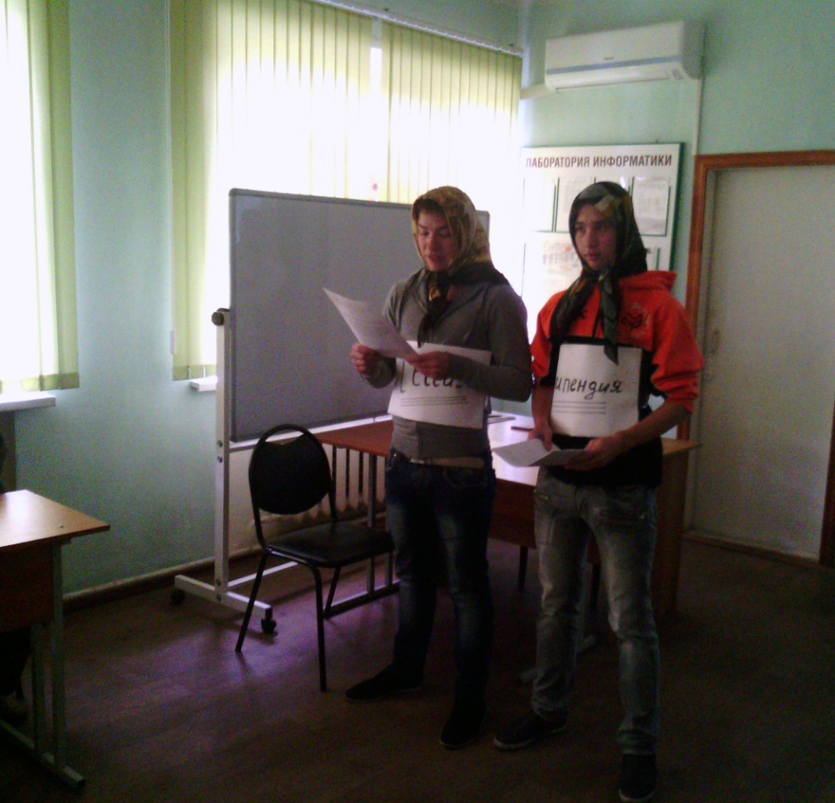
Все они не любят празднников,
Все они не любят лени
Все предметы одолею.
Сдам экзамены, зачеты –
Не боюсь такой работы
И терпенья наберусь
В этом я клянусь!

Первокурсники: Клянусь!

Стипендия
Знаю, этот путь не легок
И на нем соблазнов много
Но себя не обмануть
И учиться как-нибудь
Мне студенту будет стыдно
И смешно и не солидно
Трудностей не побоюсь
В этом я клянусь!

Первокурсники: Клянусь!

Сессия
Мало быть хорошим малым
Стану профессионалом
Это я решаю твердо
Это заявляю гордо
Это – путь к моей удаче
И не может быть иначе
Прочь сомнения и грусть
Быть студентом я клянусь!

Первокурсники: Клянусь!

VI. Клятва программистов.

Ведущая2:
Но для того, чтобы вас принять в ряды нашей специальности «Программное обеспечение в компьютерных сетях» необходимо произнести клятву великого таинства посвящения в орден новоиспеченных программистов.

КЛЯТВА!
Мы, юные программисты ГБОУ СПО ОИТ, вступая в священный орден программистов, перед лицом своих товарищей по углубленному изучению информатики, перед лицом своих мудрых наставников торжественно клянемся:
КЛЯНЕМСЯ (все вместе)
пронести любовь к информатике, компьютерам, программированию через всю свою жизнь, свободно разговаривать на 4-5 языках, как-то: русском, английском, алгоритмическом, Паскале, Бейсике, СИ и других.
Изучить и сдать экзамены на отлично:
- базы данных,
- операционные системы,
- программные оболочки,
- архиваторы и антивирусы,
- всевозможные языки,
- численные методы,
- математические методы
- компьютерные системы и сети,
и т.д. и т.д.
Обещаю никогда не спать на занятиях, ибо храпом своим не разбудить рядом спящего товарища. И не приносить в техникум компьютерных вирусов, и заразных компьютерных игр. И не пытаться форматировать винчестер,
Если же я нарушу эту священную клятву да ниспадет на меня немилость директора техникума, учителей и моих товарищей по Священному Ордену! Да зациклится моя программа в самый неподходящий момент! Да не удастся пронести мне на экзамен ни одной шпаргалки! И не получу заветного диплома!

Да поможет нам F1, да сохранит нас F2, во имя Ctrl, Аlt, и Del.
Enter.

Ведущая 1: Всем вступающим в орден программистов вручается памятный знак нашего ордена.

VII. ВРУЧЕНИЕ памятных знаков.

Награждается студент Государственного бюджетного образовательного учреждения среднего профессионального образования Ореховский индустриальный техникум
I курса специальности
230115 «Программирование в компьютерных системах»

VIII. Заключение

Ведущая 1: Надеемся, что сегодняшние первокурсники будут достойными членами ордена Программистов. Храните свои памятные знаки до конца четвертого курса, и мы обменяем их на настоящие дипломы.

Фотографии всех первокурсников на память, чтобы запечатлеть всех и в таком составе дойти до 4 курса.

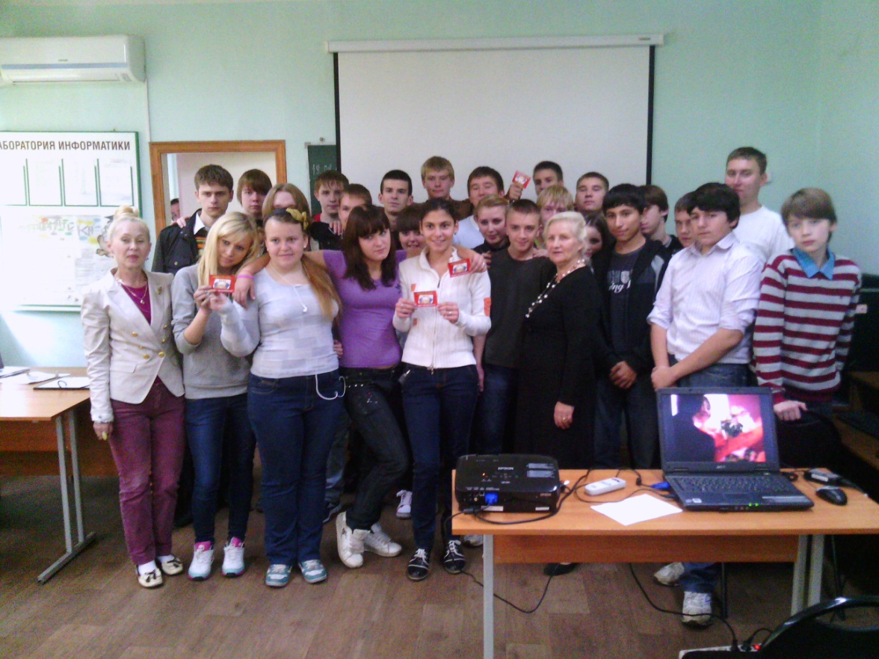

После просмотр видеофильма, подготовленного выпускниками о студенческой жизни техникума, о вручении дипломов и последнем звонке.

